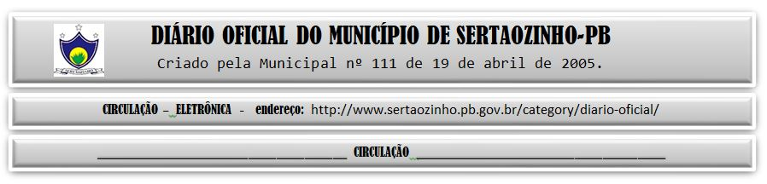

|  |
| --- |
| **ESTADO DA PARAÍBA**  **PREFEITURA MUNICIPAL DE SERTÃOZINHO**    **ADJUDICAÇÃO - PREGÃO ELETRÔNICO Nº 00002/2023**  Com base nos elementos constantes do processo correspondente e observadas as disposições da legislação vigente, referente ao Pregão Eletrônico nº 00002/2023, que objetiva: Aquisição parcelada de materiais de expediente diversos para atender todas as secretarias que fazem parte da administração; ADJUDICO o seu objeto a: ORLANDO BARACHO DE SOUZA - R$ 366.238,80; VIVA DISTRIBUIDORA DE PRODUTOS EIRELI - R$ 20.513,20.  Sertãozinho - PB, 15 de Fevereiro de 2023  ANTONIO MARCOS ANDRADE DA SILVA - Pregoeiro Oficial |

PUBLICAR: